Het spel is op de wagen…………………

Dat dachten we tenminste dat het daar naar toe zou gaan, maar vandaag was er nog een serene rust bij de best geklasseerden in het Algemeen Klassement.

Ook best wel een serene rust in ons eigen peloton, want iedereen leek wel een rustdag ingelast te hebben. Felix’ mail kon alles normaal bijhouden, Felix zelf ook, en dat kwam hem best goed uit……

Het lijkt komkommertijd, maar vandaag wordt alles anders…………………………, en voor ons Nederlanders te hopen dat die SKY-renenrs op een hoop worden gereden………, maar eerst even over naar…….

Enkele reacties uit het peloton

Rustigjes, rustigjes. Waarschijnlijk wordt iedereen momenteel bevangen door de hitte want het is me daar een potje warm………….

Alecxander –Ollie- de Vos nam toch de moeite om te reageren. Alexander vindt het hoogst onbegrijpelijk dat ie in de top 10 staat van Hét Tourspel. Hij vraagt zich zelfs af of het allemaal wel klopt.
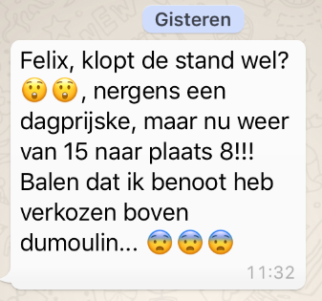

Nou Alexander, Felix denkt wel dat de stand klopt hoor…., hij weet het eigenlijk wel zeker.
Hij heeft nog van niemand, in de hele Tour niet, reactie gehad dat zijn of haar toegekende punten niet zouden kloppen. Daarnaast telt Frank Linssen in Felix’ schaduw de punten ook, en ook van Frank nog geen onvertogen woord……………

Maar wat je daar schrijft dat je Benoot verkiest boven Dumoulin……, dat is toch wel heel erg bedenkelijk…… Nederlands beste ronderenner buiten je selectie zetten………. Felix zou je spontaan 20 plekken terug moeten zetten. Maar dat zal wel spontaan gaan gebeuren; dat hoopt Felix dan want dat wil zeggen dat Dumoulin nog flink aan de boom gaat schudden en meerdere keren dik in de prijzen gaat rijden………………

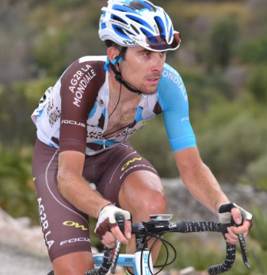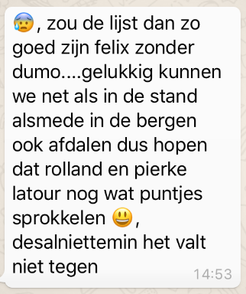

Pierre Latour

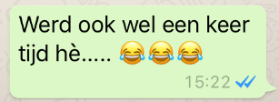Maar Alexander is gelukkig tot nu toe. Alleen hoopt ie dus dat Pierre Rolland en Pierre Latour nog punten gaan sprokkelen……, zou kunnen, maar het is ook wat Felix al aan Alexander meldde:

Gisterenmorgen op het werk moest Felix even langs bij Wim Erkelens, want ja, het werk gaat gewoon door. Maar uiteraard gaat het dan ook altijd even over De Tour. Na het gesprek deelt Felix Wim altijd fijntjes mee dat wat ie verteld heeft voer voor het Tourjournaal zal zijn.

Het vertrouwen bij Wim was groot na de etappe van zondag want na zijn 26e plaats die dag had hij alle vertrouwen in een goed resultaat op dinsdag. Hij had ff contact gelegd met zijn nog in De Ronde aanwezige renners, en ze beloofden beterschap………, echt beterschap is het niet geworden gisteren, maar hij zat weer goed in de middenmoot, daarover straks meer.

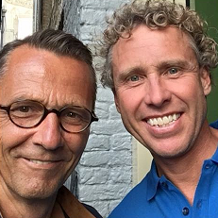Verder kwam Felix op Facebook een bericht tegen van Frank Dingemans. Frank was afgelopen zondag aanwezig bij Tour du Jour bij Binnen Breda aan de oude Visafslag bij de Haven. Uiteraard liet Frank
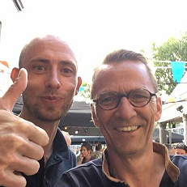zich even met de hoofdrolspelers fotograferen; waarvan akte:
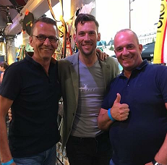

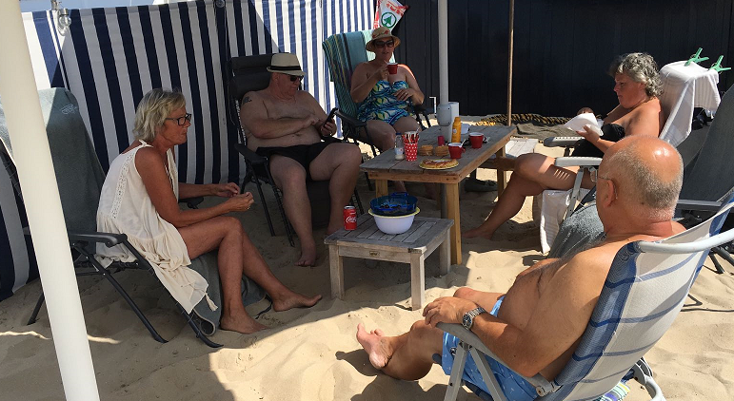
Enkele app-ers zaten vandaag op het strand; dagje vrij omdat het een verschoven feestdag was in België begreep Felix.
Het zal allemaal wel, ze hadden in ieder geval een lekker dagje weer uitgezocht!!
Felix heeft het fotookuh maar extra klein gemaakt………

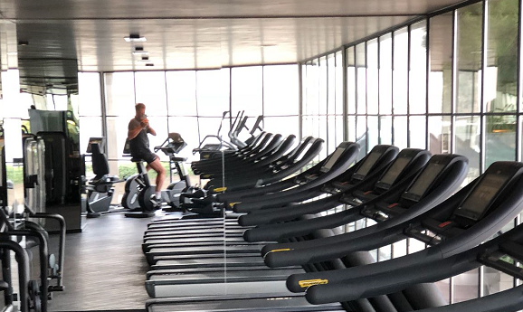
Adrie van Overveld, vertoeft met zijn gezin momenteel in Turkije. Adrie stuurde vanmorgen vroeg al zijn Work-Out activiteiten terwijl de rest van de familie nog in bedje lag. Nou die Adrie is potverdosie goed bezig zeg……, zou het daar dan niet zo warm zijn als hier misschien…………??

Genoeg weer uit ons peloton, door naar…….

De etappe van gisteren

Had de Tourdirectie aangegeven dat mensen die de Tour verzieken, rookbommen gooie, renners om proberen te duwen of wat dan ook, dat een boete en een gevangenisstraf van 3 jaar opgelegd kon worden.

Gisteren was er door boeren uit het Staakland pur sang een demonstratie gehouden. Strobalen lagen op de weg en de Gendarmerie zou het wel ff oplossen. Demonstranten die op de weg zaten werden niet weggetrokken, nee gelijk werd de bus met pepperspray leeggespoten. Meerdere renners kregen last van de ogen omdat ook zij getroffen werden door de pepperspray……

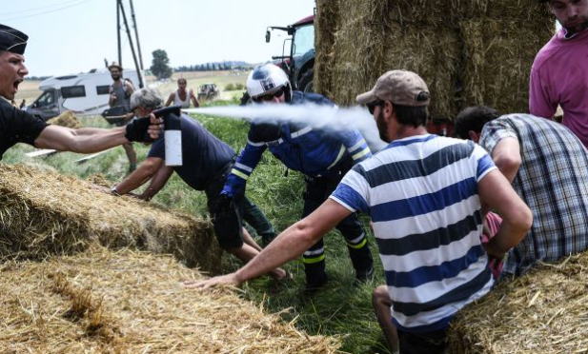Nee, de Gendarmerie was lekker bezig……
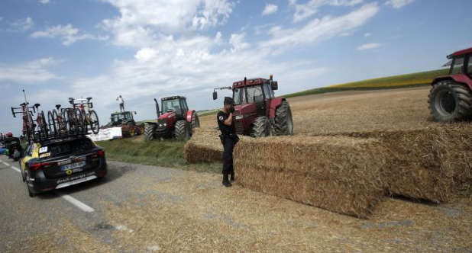
De Tour werd voor even geneutraliseerd.

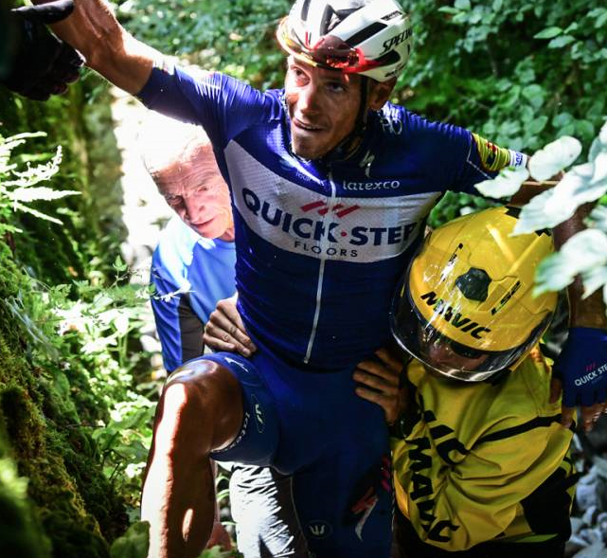Na het oponthoud gaat het peloton weer ‘en route’ en na 100 kilometer onstaat een megagrote kopgroep van 47 renners. Daaronder de Nederlanders Mollema, Gesink, Minnaard, Slagter en Koen de Kort. Maar er zaten ook andere sterke renners bij; wat te denken van Alaphilippe, van Avermaet, Stuyven, Adam Yates, Caruso, Latour, Bo Hagen en de 2 Izagirres.

Op de Portet d’Aspet gaat Gilbert als eerste over de berg, maar in de afdaling gaat het mis. Gilbert slipt weg en duikelt over de reling een ravijntje in. Gelukkig weet ie eruit de klimmen, geholpen door een Motard.
Hij rijdt de etappe wel uit, maar moet na de etappe De Tour te verlaten met ee gebroken knieschijf.
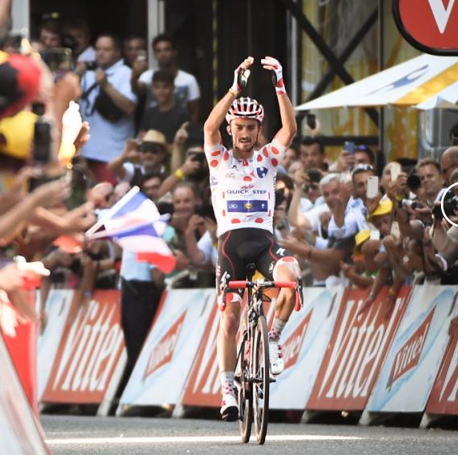
Daarna diverse uitvallen en ook onze landgentoen Mollema en Gesink roeren zich. Op de laatste berg van de dag: de Col de Portillon weet Adam Yates een gaatje te slaan en gaat als eerste de top over om nog 10 kilometer naar beneden te suizen voor de overwinning. Alahilippe voelt kans om nog wat puntjes voor de bolletjestrui binnen te harken. Dat lukt hem aardig.

In de afdeling flinke malheur voor Yates, want hij valt in de afdaling en Alaphilippe gaat hem voorbij en rijdt zo naar Bagnères-de-Luchon om als eerste over de streep te gaan. Achter Alaphilippe wordt Gorka Izagirre 2e en Adam Yates toch nog 3e.

Beste Nederlander is weer Bauke Mollema op plaats 4.

De eerste 20 van gisteren: Carcassone – Bagnères-de-Luchon:

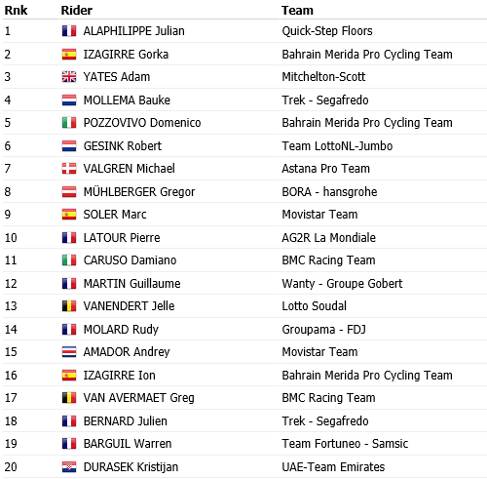

ONS TOURSPEL in etappe 16:

Etappe 16 gaat niet de boeken in als de etappe met megaveel punten. De 100 werd niet bereikt. Maar wat wil je ook anders als er een forse kopgroep weg is gereden, waarvan er uiteindelijk 20 uit de greep van het peloton bleven.

Onderin was er één deelnemer die geen enkele renner bij de eerste 20 had. En dat is de winnaar van Warm Trappen 2018: Jan van Dun. Voor Jan dus geen punten erbij in deze etappe. Mark Ketelaars deed het klein een stukje beter; Mark behaalde met Barguil 2 hele punten en ook voor Dick Rombout was het lastig. 11 punten in deze etappe voor Dick.

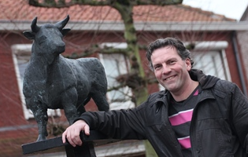De dagwinnaar van gisteren scoorde 95 punten. Hij heeft de nummers 1 t/m 4, 10 en 11 in zijn selectie en scoort dus met Alaphilippe, Gorka Izagirre, Adam Yates, Mollema, Latour en Caruso. En dat is wederom Thuur/Tour van de Goor. Thuur, weer 3 euro voor jou erbij!!

De 2e plaats is voor ons Gemeenteraadslid Arjan Buijsen. Eergisteren sprak Felix Arjan nog, die toen klaagde dat zijn renners er niks van bakten, maar gisteren was het al een stukkie anders. Arjan behaalde 70 punten en ontvangt 2 euro.

De 3e plaats, met 65 punten is Nico –Frits de Farmer- Hoogerwerf. Eurootje voor Nico!! Arjan bij de Ossendrechtse Os

De uitslag van gisteren (etappe 16):
 | Naam | Punten in Et. 16
1 | Arthur van de Goor | 95
2 | Arjan Buijsen | 70
3 | Nico Hoogerwerf | 65
4 | Corné Lodiers | 61
5 | Peter Kwaaitaal | 61
6 | Frank Linssen | 61
7 | Casper Pruijn | 61
8 | Corné Bolluijt | 61
9 | Tjerk Borremans | 61
10 | Robert Reuvers | 59
11 | Robbert Klaassen | 59
12 | Willy van As | 59
13 | Rob van Haperen *** | 59
14 | Marc van Loon | 58
15 | Niek Iversen | 57
16 | Karlijn Stultiens | 57
17 | Jac Borremans | 57
18 | Robert Janssens | 57
19 | Martijn van den Berg | 55
20 | Frank Dingemans | 55
21 | Harm Rieske | 55
22 | Richard Slabbekoorn | 55
23 | Erik van der Lee | 55
24 | Samantha van der Lee | 55
25 | Richard van Stel | 55
26 | Thijs Goossens *** | 55
27 | Ellen Roedelof | 54
28 | Eric Konings | 51
29 | Perry Clarijs | 51
30 | Wesley Verbraak | 51
31 | Annette de Mooij | 49
32 | Stefan van der Sanden | 46
33 | Stan Hoogerwerf *** | 45
34 | Erik-Jan de Bruijn | 44
35 | Niels Adriaansen *** | 44
36 | Paulien Klaassen | 44
37 | Martine vd Nieuwenhuijzen | 43
38 | Piet Vermeulen | 43
39 | Sjaak van den Berg | 42
40 | Jim van den Bogaert *** | 42
41 | Kees van Tiggelen | 41
42 | Henny vd Lee | 40
43 | Peter Adriaansen | 40
44 | Michael de Raaff | 40
45 | Mark Almekinders | 40
46 | Ilse van Ginneken | 40
47 | Kees van Ginneken | 40
48 | André Maas | 40
49 | Jean-Pierre van Bergen | 40
50 | Roger Groffen | 40
51 | Welmer Boer | 40
52 | John Verbraeken | 39
53 | Marc Augustijn | 39
54 | Linda Prop | 39
55 | Martin Tijsma | 39
56 | Peter Palinckx | 39
57 | Anton van Schaik | 38
58 | Ronald Withagen | 38
59 | Wilfred Luijckx | 38
60 | Linda Rieske *** | 38
61 | Erik Roest | 38
62 | Johan Mathijssen | 38
63 | Coen Pijpers | 38
64 | John van der Poel | 38
65 | Eric Goossens | 38
66 | Jelle Goossens *** | 38
67 | John Kerstens | 37
68 | Sander Kerstens *** | 37
69 | Alexander de Vos | 37
70 | Lucien Klerkx | 37
71 | Peter van Oirschot | 35
72 | Rien Brans | 35
73 | Davy van Puyvelde | 35
74 | Sjack van den Hout | 35
75 | Nick Orlando | 34
76 | Wim Erkelens | 32
77 | Peter de Wilde | 29
78 | Jan Bus | 26
79 | Jeanne Kerstens | 26
80 | Mark Alberti | 24
81 | Jack Suijkerbuijk | 24
82 | Ronald Groesbeek | 23
83 | Adrie van Overveld | 22
84 | René van den Bogaert | 22
85 | Wim Hendrickx | 20
86 | Liesbeth Clarijs | 19
87 | Niels van Elzakker | 18
88 | Tommie Withagen | 18
89 | Jan Schuurbiers | 18
90 | Johan de Bruyn | 18
91 | Roma Lucas | 18
92 | Jules Theuns | 18
93 | Broers van Hoven | 18
94 | Roger Withagen | 18
95 | Teun van Ginderen | 18
96 | Jos Bogers | 18
97 | Marc Nuijten | 18
98 | Dick Rombout | 11
99 | Mark Ketelaars | 2
100 | Jan van Dun | 0

De tussenstand in het Algemeen Klassement na etappe 16:

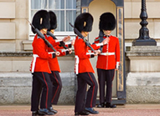Wisseling van de wacht na etappe 16.

De gele trui moet door Wilfred Luijckx worden uitgetrokken. Deze gaat over naar Frank Dingemans die een lekkere 16e etappe had. Kees van Tiggelen stond na etappe 15 op plaats 2, Kees is ook een plaatsje gezakt en staat nu 3e.

Willy van As en Robbert Klaassen hadden ook een goede 16e etappe en zij staan 4e en 5e.

De complete tussenstand in het Algemeen Klassement na etappe 16:

 | Naam | Totaal ná Et. 15 | Punten in Et. 16 | Totaal ná Et. 16
1 | Frank Dingemans | 1450 | 55 | 1505
2 | Wilfred Luijckx | 1461 | 38 | 1499
3 | Kees van Tiggelen | 1457 | 41 | 1498
4 | Willy van As | 1433 | 59 | 1492
5 | Robbert Klaassen | 1419 | 59 | 1478
6 | Thijs Goossens *** | 1403 | 55 | 1458
7 | Sjaak van den Berg | 1415 | 42 | 1457
8 | Harm Rieske | 1399 | 55 | 1454
9 | Jack Suijkerbuijk | 1421 | 24 | 1445
10 | Alexander de Vos | 1406 | 37 | 1443
11 | Anton van Schaik | 1401 | 38 | 1439
12 | Martijn van den Berg | 1380 | 55 | 1435
13 | Jean-Pierre van Bergen | 1394 | 40 | 1434
14 | Jan Bus | 1402 | 26 | 1428
15 | Rob van Haperen *** | 1368 | 59 | 1427
 | John van der Poel | 1389 | 38 | 1427
17 | Tjerk Borremans | 1364 | 61 | 1425
18 | Rien Brans | 1388 | 35 | 1423
19 | Linda Rieske *** | 1384 | 38 | 1422
20 | Stefan van der Sanden | 1375 | 46 | 1421
21 | Mark Almekinders | 1377 | 40 | 1417
22 | Robert Reuvers | 1353 | 59 | 1412
 | Mark Alberti | 1388 | 24 | 1412
24 | Niek Iversen | 1354 | 57 | 1411
25 | Frank Linssen | 1345 | 61 | 1406
26 | Karlijn Stultiens | 1345 | 57 | 1402
27 | Marc Nuijten | 1380 | 18 | 1398
28 | Casper Pruijn | 1335 | 61 | 1396
 | Roger Groffen | 1356 | 40 | 1396
30 | Peter van Oirschot | 1359 | 35 | 1394
31 | Erik Roest | 1355 | 38 | 1393
32 | Eric Goossens | 1354 | 38 | 1392
33 | Erik-Jan de Bruijn | 1342 | 44 | 1386
 | Nico Hoogerwerf | 1321 | 65 | 1386
35 | Stan Hoogerwerf *** | 1338 | 45 | 1383
 | Davy van Puyvelde | 1348 | 35 | 1383
37 | Linda Prop | 1341 | 39 | 1380
38 | Jules Theuns | 1361 | 18 | 1379
39 | Jim van den Bogaert *** | 1333 | 42 | 1375
40 | Jos Bogers | 1355 | 18 | 1373
41 | Jelle Goossens *** | 1334 | 38 | 1372
42 | Michael de Raaff | 1330 | 40 | 1370
43 | Johan de Bruyn | 1350 | 18 | 1368
44 | Marc van Loon | 1307 | 58 | 1365
45 | Paulien Klaassen | 1319 | 44 | 1363
46 | Johan Mathijssen | 1324 | 38 | 1362
47 | Ronald Withagen | 1321 | 38 | 1359
48 | Teun van Ginderen | 1335 | 18 | 1353
49 | Roger Withagen | 1328 | 18 | 1346
50 | Coen Pijpers | 1306 | 38 | 1344
51 | Jan van Dun | 1342 | 0 | 1342
52 | Nick Orlando | 1305 | 34 | 1339
53 | René van den Bogaert | 1316 | 22 | 1338
54 | Broers van Hoven | 1317 | 18 | 1335
55 | Richard Slabbekoorn | 1279 | 55 | 1334
 | Wesley Verbraak | 1283 | 51 | 1334
57 | Samantha van der Lee | 1275 | 55 | 1330
 | Eric Konings | 1269 | 51 | 1320
59 | Corné Bolluijt | 1258 | 61 | 1319
 | Ilse van Ginneken | 1279 | 40 | 1319
61 | John Verbraeken | 1278 | 39 | 1317
62 | Henny vd Lee | 1276 | 40 | 1316
63 | André Maas | 1275 | 40 | 1315
64 | Erik van der Lee | 1256 | 55 | 1311
 | Peter Palinckx | 1272 | 39 | 1311
66 | Piet Vermeulen | 1262 | 43 | 1305
67 | Sander Kerstens *** | 1262 | 37 | 1299
68 | Corné Lodiers | 1233 | 61 | 1294
 | Peter Kwaaitaal | 1233 | 61 | 1294
 | Niels van Elzakker | 1276 | 18 | 1294
 | Mark Ketelaars | 1292 | 2 | 1294
72 | Wim Hendrickx | 1272 | 20 | 1292
73 | Robert Janssens | 1232 | 57 | 1289
74 | Richard van Stel | 1232 | 55 | 1287
75 | Tommie Withagen | 1267 | 18 | 1285
76 | Sjack van den Hout | 1244 | 35 | 1279
77 | Annette de Mooij | 1229 | 49 | 1278
78 | Peter Adriaansen | 1236 | 40 | 1276
79 | Arthur van de Goor | 1174 | 95 | 1269
80 | Jeanne Kerstens | 1241 | 26 | 1267
 | Lucien Klerkx | 1230 | 37 | 1267
82 | Peter de Wilde | 1237 | 29 | 1266
83 | Jan Schuurbiers | 1230 | 18 | 1248
84 | Kees van Ginneken | 1205 | 40 | 1245
85 | Ellen Roedelof | 1176 | 54 | 1230
86 | Jac Borremans | 1168 | 57 | 1225
87 | Roma Lucas | 1206 | 18 | 1224
88 | Martin Tijsma | 1179 | 39 | 1218
89 | John Kerstens | 1165 | 37 | 1202
90 | Perry Clarijs | 1149 | 51 | 1200
91 | Marc Augustijn | 1158 | 39 | 1197
 | Welmer Boer | 1157 | 40 | 1197
93 | Niels Adriaansen *** | 1140 | 44 | 1184
94 | Dick Rombout | 1167 | 11 | 1178
95 | Ronald Groesbeek | 1148 | 23 | 1171
96 | Liesbeth Clarijs | 1137 | 19 | 1156
97 | Arjan Buijsen | 1065 | 70 | 1135
98 | Adrie van Overveld | 1039 | 22 | 1061
99 | Martine vd Nieuwenhuijzen | 981 | 43 | 1024
100 | Wim Erkelens | 641 | 32 | 673

De etappe van vandaag: Etappe 17

Na gisteren de 1e Pyreneeën-etappe verreden te hebben, stappen we vandaag op voor etappe 2 in de Pyreneeën. EN DAT WORDT EEN SPECTACULAIRE.

En waarom dan wel zullen jullie denken………………………
Het is er eentje waarbij pas om 15.10 uur opgestapt hoeft te worden door de renners………

En hoe kan dat dan………
Nou, de etappe is slechts 65 kilometer lang. Da’s dan een eitje zul je denken………, nou mooi NOT.

Er wordt gestart in Bagnères de Luchon (de aankomstplaats van gisteren) en we gaan dan naar Saint-Lary-Soulan, oftewel: de Col du Portet.
En klimmend moeten in totaal bijna 39 kilometer worden afgelegd………………………
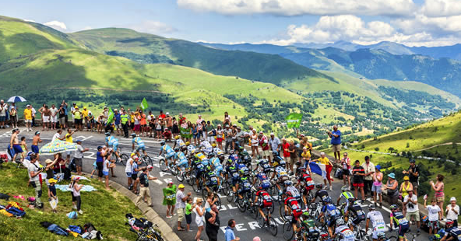
Te beginnen met de Montée de Peyragudes. Dat is er eentje van
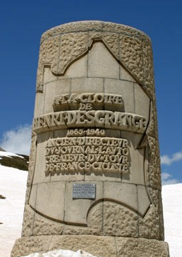1e categorie van 14,9 km. lang met een gemiddelde stijging van 6,7%. Dan pakken we daarna nog een berg van 1e categorie: de Col de Val Louron-Azet. Die is wat korter, maar ook wat steiler: 7,4 km en 8,3% gemdiddelde stijging.

En dan komt de reus en zo gaan we het dak van De Tour bereiken: de Col de Portet. Die ligt op 2.215 meter hoogte. Een klim van 16 kilometer die gemiddeld 8,7% stijgt. Een magnifieke berg waar bovenop de ‘Souvenir Henri Desgrange’ is te verdienen (wie bereikt als eerste het dak van de Tour)

In deze etappe zal de start eenzelfde opstelling hebben als bij de Formule 1. De eerste 20 renners zullen schuin achter elkaar op de eerste startrij worden geplaatst. En het gaat gelijk omhoog, dus is het zaak voor de helpers om ASAP voorin te komen, en of dat lukt……………??

Belooft dus een hele mooie etappe te worden met spektakel. Waar om 15.10 uur gestart wordt….., de finish is rond tien vóór half zes.
En tot slot nog even dit…..
We zijn een paar dagen verstoken geweest van een extra prijs.
Dan komt dat mooi uit, want vandaag gooien we er weer 2 Draai voor de Kaai-kaarten in.

Degene die vandaag de 4e plaats in het dagklassement pakt, die gaat met de 2 kaarten aan de haal……
Een extra reden om vandaag vroeg aan de buis gekluisterd te zitten……………

Veel kijkplezier allemaal!!!

À demain.

